KOMUNIKAT PRASOWY Warszawa, 2 marca 2022

Polska wegańska rewolucja – film dokumentalny w ARTE.tv
Trend w kierunku żywienia roślinnego w Polsce jest ogromny: w ciągu ostatnich trzech lat sprzedaż substytutów mięsa w kraju wzrosła o 480%! Tylko w Warszawie istnieje 70 czysto wegańskich restauracji i setki innych, które w menu oferują przynajmniej jedno wegańskie danie. Dzięki temu stolica Polski znajduje się obecnie na szóstym miejscu w rankingu najbardziej przyjaznych weganom miast na świecie. „Polska wegańska rewolucja” – o tym, jak wygląda to zjawisko, opowiada film dokumentalny, który można obejrzeć za darmo na platformie VOD ARTE.tv pod linkiem https://www.arte.tv/pl/videos/100293-010-A/re-polska-weganska-rewolucja/.
Alicja Rokicka jest wegańską influencerką, a w Polsce to nietypowy zawód. Prowadzi znany i wielokrotnie wyróżniany blog kulinarny Wegan Nerd (https://www.wegannerd.com/). Od ośmiu lat jeździ po całej Polsce: ze spotkania autorskiego na targi, z talk-show na kurs gotowania. Właśnie w Polsce, której narodowa kuchnia jest wyjątkowo bogata w potrawy mięsne, liczba wegan gwałtownie rośnie. Alicja obserwuje rosnący trend na weganizm nie tylko w dużych polskich miastach. Przez większość czasu podróżuje po całej Polsce, także na prowincję, prowadząc tam kursy kulinarne. Często udziela wywiadów w mediach i pojawia się też w talk show czy na największych w Polsce targach wegańskich „Veganmania”. Nigdy nie planowała takiej kariery i przypadkowo stała się jednym z najpopularniejszych głosów weganizmu w Polsce.
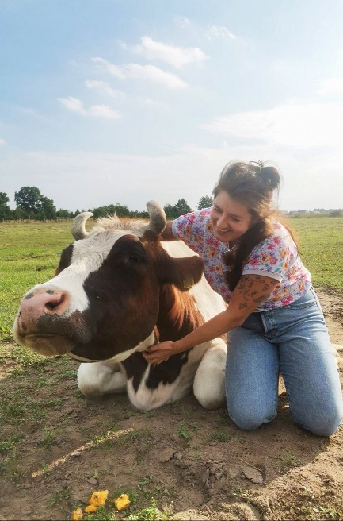
- Obserwuję, że Polacy masowo zaczynają ograniczać jedzenie mięsa lub całkowicie eliminują je z diety. Sięgają po roślinne alternatywny tradycyjnych produktów i interesują się gotowaniem wegańskich potraw w domu. Zapewne jest to efektem coraz większej świadomości, jak produkowane jest mięso i produkty nabiałowe, w jakich warunkach przetrzymywane są zwierzęta na farmach hodowlanych oraz jak wielki i negatywny wpływ na środowisko ekologiczne mają nasze codzienne wybory żywieniowe – mówi Alicja Rokicka, weganka, influencerka, autorka popularnego bloga Wegan Nerd. I dodaje: Dla Polaków istotnym argumentem, by spróbować roślinnych dań jest to, że po prostu są pyszne i pełnowartościowe. Powoli zaciera się obraz diety wegańskiej jako ubogiej w składniki odżywcze czy niesmacznej. Osobiście bardzo mnie to cieszy, a udział w reportażu „Polska wegańska rewolucja” jest dla mnie wielkim wyróżnieniem. Jestem bardzo wdzięczna i dumna, że mogę przyczynić się do pozytywnych zmian w żywieniowej świadomości Polaków. Staram się nie tylko mówić o weganizmie merytorycznie, ale też zarażać innych swoją energią i pasją. Mam nadzieje, że Polska będzie się kojarzyć w Europie z dobrym, roślinnym jedzeniem.
Film jest dostępny za darmo na platformie VOD ARTE.tv pod linkiem https://www.arte.tv/pl/videos/100293-010-A/re-polska-weganska-rewolucja/.
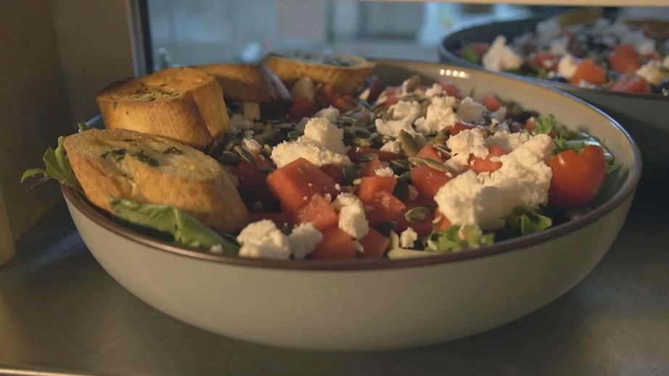

Kontakt dla mediów: Joanna Owsianko, tel.: 502 126 043, e-mail: j.owsianko@agencjafaceit.pl

O ARTE.tv
ARTE.tv to bezpłatny kulturalny kanał VOD współfinansowany ze środków unijnych, który powstał z inicjatywy publicznego, niekomercyjnego, francusko-niemieckiego kanału kulturalnego ARTE, istniejącego na rynku już od 30 lat. ARTE.tv ma na celu dotarcie do jak najszerszego grona Europejczyków poprzez udostępnianie wysokiej jakości programów w językach ojczystych odbiorców. Programy ARTE są dostępne w Internecie bezpłatnie w kilku wersjach językowych: francuskiej, niemieckiej, angielskiej, hiszpańskiej, polskiej i włoskiej.
Bezpłatna oferta cyfrowa ARTE.tv, obejmuje najciekawsze programy z ramówki ARTE - nowoczesne filmy dokumentalne, reportaże śledcze, magazyny poświęcone aktualnym zagadnieniom społecznym, polityce, historii, podróżom, technologii, kulturze i popkulturze i sztuce.
Oferta obfituje także w relacje z różnorodnych występów scenicznych: spektakli operowych, baletowych, teatralnych oraz koncertów pełnego przekroju gatunków muzycznych. Programy ARTE.tv można oglądać na www.arte.tv/pl, na urządzeniach mobilnych, a także na smart TV.
Więcej informacji i nowości: http://facebook.com/ARTEpopolsku, https://twitter.com/ARTEpl
Aby otrzymywać cotygodniowy newsletter z nowościami ARTE.tv można zapisać się na stronie https://www.arte.tv/pl/articles/newsletter

